Проект «Наш дружок – Су-Джок»

(использование элементов Су-Джок терапии

в речевом развитии детей с общим недоразвитием речи)
Авторы проекта: учитель-логопед Усольцева Наталья Александровна;
воспитатели Подвига Зоя Владимировна, Гудзь Елизавета Васильевна.
Организация: МБДОУ №2 старшая логопедическая группа.
Классификация проекта: групповой.
Срок реализации педагогического проекта: долгосрочный.
Вид проекта: познавательно – практический проект.
Участники проекта: дети старшей логопедической группы, педагоги, родители, учитель-логопед.
Большая часть родителей, думая о том, как лучше подготовить малыша к школе, чаще всего обращают внимание на умение ребёнка читать и считать. При этом не предают значения тому, как развита у малыша мелкая моторика рук.
Однако умение производить точные движения пальцами руки является важным показателем готовности к обучению в школе. Исследования многих отечественных ученых (В.М.Бехтеров, Н.М.Кольцова, Л.В.Фомина и др.) свидетельствуют о том, что развитие двигательных импульсов пальцев рук способствуют развитию речи и имеют большое значение для овладения письмом.
На основе проведенных опытов и обследования большого количества детей была выявлена следующая закономерность: если развитие движений пальцев соответствует возрасту, то и речевое развитие находится в пределах нормы. Если же развитие движений пальцев отстает. То задерживается и речевое развитие, хотя общая моторика при этом может быть нормальной и даже выше нормы.
М.М.Кольцова пришла к заключению, что формирование речевых областей совершается под влиянием кинестетических импульсов от рук, а точнее, от пальцев. Этот факт необходимо использовать в работе с детьми и там, где развитие речи происходит своевременно, и особенно там, где имеется отставание, задержка развития моторной стороны речи. Рекомендуется стимулировать речевое развитие детей путем тренировки движений пальцев рук.
Нетрадиционные методы воздействия логопеда становятся перспективным средством коррекционно-развивающейся работы с детьми, имеющими нарушения речи. Эти методы терапии принадлежат к числу эффективных средств коррекции, всё чаще применяемых в специальной педагогике и помогающих достижению максимально возможных успехов в преодолении речевых трудностей у детей дошкольного возраста. Как
известно, массаж – это мощный биологический стимулятор, воздействующий на функции кожи, уровень снабжения организма кислородом и питательными

веществами, на сократительные способности и работоспособность мышц массируемой кисти руки, а также на эластичность суставов и связок.
После проведения обследования тонких движений пальцев рук у воспитанников старшей логопедической группы, их действий с предметами, нами была выявлена проблема в развитии мелкой моторики пальцев рук, сформированности действий с предметами. Дети испытывали трудности, когда им предлагалось, внимательно слушая, выполнить различные позы для пальцев рук. Многие ребята затруднялись в правильном выполнении движений, повторении, либо позы вообще воспроизводились неверно.
Осознав актуальность данной проблемы, мы начали углубленную работу по теме: «Использование элементов Су-Джок терапии в речевом развитии детей с общим недоразвитием речи».
Проблема: Недостаточно развита моторика рук и уровень развития речи детей.
Актуальность. Хорошо развитая речь – важнейшее условие всестороннего полноценного развития детей. Чем богаче и правильнее у ребенка речь, тем легче ему высказывать свои мысли, тем шире его возможности в познании окружающей действительности, содержательнее и полноценнее отношения со сверстниками и взрослыми, тем активнее осуществляется его психическое развитие. Но в последнее время наблюдается рост числа детей, имеющих нарушения общей, мелкой моторики и речевого развития, а также проблема вызвана недостаточным просвещением родителей в данном вопросе. Поэтому так важно заботиться о формировании речи детей, о ее чистоте и правильности.
Актуальность использования Су–Джок терапии в педагогическом процессе у дошкольников с речевыми нарушениями состоит в том, что:
-ребенок-дошкольник очень пластичен и легко обучаем, но для детей с речевыми нарушениями характерна быстрая утомляемость и потеря интереса к обучению. Использование массажора Су-Джок вызывает интерес и помогает решить эту проблему;
-детям нравится массировать пальцы и ладошки, что оказывает благотворное влияние на мелкую моторику пальцев рук, тем самым, способствуя развитию речи.
Одно из направлений нашей педагогической деятельности в рамках проекта - развивающая работа по укреплению мышц и совершенствованию движений кистей рук у детей с использованием элементов Су-Джок терапии в процессе коррекции речи. О необходимости целенаправленной работы в этой сфере написано немало статей, книг, проведено много исследований, с разных сторон освещающих проблему функциональных возможностей кистей рук детей, связь между степенью сформированности тонких движений пальцев рук и уровнем речевого и интеллектуального развития. В настоящее время нетрадиционные формы и средства работы с детьми привлекают всё большее внимание. Су-Джок терапия – одна из них. Для воздействия здесь используется только те точки, которые находятся на кистях рук и стопах. («Су» по-корейски — кисть, «Джок» — стопа.).

Нами была выдвинута гипотеза, что если систематически использовать приемы Су-Джок терапии в непосредственно-образовательной деятельности, в режимных моментах, то коррекционно-развивающий процесс будет протекать более эффективно.
Основание для разработки проекта: внедрение инновационных методов с детьми, имеющими речевые нарушения.

Цель: использование элементов Су-Джок терапии в речевом развитии детей с общим недоразвитием речи.
Задачи проекта:
Задачи для педагогов:
-научить родителей создавать условия для проведения пальчиковой гимнастики в домашней обстановке;
-показать способы и приёмы проведения пальчиковой гимнастики при помощи элементов Су - Джок терапии;
-познакомить с правилами проведения пальчиковой гимнастики;
-развивать речь детей, расширять словарный запас;
-использовать элементы Су-Джок терапии на различных этапах работы по коррекции речи;
-содействовать снижению двигательной и эмоциональной расторможенности, нормализовать тонус;
-совершенствовать навыки пространственной ориентации, развивать память, внимание.
Задачи для детей:
-развивать мелкую моторику пальцев рук детей, речевые способности, учитывая возрастные и индивидуальные особенности ребёнка;
Задачи для родителей:
-учитывать опыт детей, приобретенный в детском саду;
-создавать в семье благоприятные условия для проведения пальчиковой гимнастики.
Формы взаимодействия педагогов с детьми:
Содержание работы | ответственные
Пальчиковая гимнастика  Гимнастика пробуждения  Составление и рассказывание авторских сказок  Заучивание стихов на автоматизацию нарушенного звука Взаимодействие со сказочным персонажем.  Ребенку предлагается поиграть в сказку, используя «Су – Джок»  Словесные приемы.  Потешки, прибаутки, стихи, вопросы, сказки, загадки.  Игровые приемы.  Занятие-игра, игровые упражнения.  Наглядные приемы.  Схемы.  Видеоматериалы.  Иллюстрации. | Воспитатели  Учитель- логопед

Формы взаимодействия педагогов с родителями:
мероприятия | ответственные
Анкетирование родителей «Как Вы относитесь к новым инновационным технологиям в ДОУ? » «Нравиться ли Вам Су-Джок терапия».  Создание буклетов для родителей «Пальчики играют – речь нам развивают»  Консультация «Применение Су -Джок терапии при коррекции речевых нарушений»  Индивидуальные консультации по применению Су -Джок терапии в домашних условиях.  Круглый стол для родителей «Наш дружок – Су -Джок» | Воспитатели  Учитель-логопед  Воспитатели

Формы взаимодействия с коллективом:
мероприятие | ответственные
Мастер – класс для педагогов «Шариками играем – речь развиваем»  Рекомендация для педагогов  «Здоровьесберегающая технология «Су- Джок терапия»  с детьми дошкольного возраста» призентация. | Учитель-логопед
Предполагаемый результат:
Дети:
- проявляют интерес к пальчиковой гимнастике с элементами Су-Джок терапиии;
- увеличился словарный запас детей, речь детей стала более эмоциональной и выразительной.
- возросла речевая активность детей в различных видах деятельности;
- дети используют пальчиковую гимнастику с элементами Су-Джок терапиии в повседневной жизни;
- у детей более развита моторика пальцев рук, внимание, память, воображение, речь.
  - Родители:
- родители получили необходимые знания по использованию Су-Джок терапиии;
- стали единомышленниками с педагогами ДОУ по использованию пальчиковой гимнастики с элементами Су-Джок терапиии в работе с детьми в домашних условиях;

Продукт проекта:
- картотека пальчиковых игр для детей с использованием Су – Джок терапии по лексическим темам (приложение 1)
- презентация проекта для педагогов ДОУ, конспект круглого стола «Шариками играем – речь развиваем» (приложение 2)
- консультация для родителей: «Применение Су-Джок терапии при коррекции речевых нарушений»; (приложение 3)
- конспект круглого стола для родителей «Наш дружок – Су-Джок» (приложение 4)
- сборник авторских сказок и стихов (приложение 5)
- буклеты (приложение 6)
- фото и видеоотчет родителей об использовании Су-Джок в домашних условиях (приложение 7)
Этапы реализации проекта:
1. Подготовительный этап
Мероприятие | Ответственные
Изучение методики «Су-Джок»  Создание условий для внедрения метода «Су -Джок»:  подбор материала для внедрения данного метода,  приобретение шариков «Су- Джок» | Воспитатели  Учитель-логопед

2. Практический этап
Совместная деятельность с детьми: | Взаимодействие с родителями: | Взаимодействие с педагогами:
Использование технологии в режимных моментах:  - использование шариков Су Джок для развития мелкой моторики и речевого развития;  - массаж пальцев эластичным кольцом для стимуляции работы внутренних органов;  Использование упражнений и массажа:  -в непосредственно-образовательной деятельности, как физкультминутки,  - перед непосредственно-  образовательной деятельностью в форме психологических пауз;  - на прогулках в подвижных играх и спортивных упражнениях;  - во время гимнастики пробуждения.  Самостоятельная деятельность детей  Ежедневный массаж шариками и колечками «Су- Джок» | Консультация «Применение Су Джок терапии при коррекции речевых нарушений»  Индивидуальные консультации по применению Су –Джок терапии в домашних условиях  Круглый стол «Наш дружок – Су -Джок» | Рекомендация для педагогов «Здоровьесберегающая технология «Су Джок терапия» с детьми дошкольного возраста»  Мастер-класс для педагогов «Шариком играем речь развиваем»
3. Завершающий этап
Мероприятия | ответственные
Подведение итогов работы:  Анкетирование родителей «Как Вы относитесь к новым инновационным технологиям в ДОУ?» «Нравиться ли Вам Су-Джок терапия».  Сбор фотоматериалов  Оформление фотоальбома «Мой дружок-Су-Джок»  Публикация проекта на сайте mbdou2.pr – edu.ru | Воспитатели  Учитель - логопед
Вывод.
На начало проекта мы провели анкетирование и выяснили, что не все родители знакомы с Су-Джок терапией, а у детей была недостаточно развита мелкая моторика. После проведения мероприятий в рамках проекта «Наш дружок – Су-Джок», консультаций, круглого стола, беседы с учителем – логопедом, родители заинтересовались методикой, преобрели массажные шарики Су-Джок, научились использовать эту методику для закрепления предложенного материала с детьми в домашних условиях. После совместной работы педагоги-дети-родители у детей значительно улучшилась произносительная сторона речи, укрепились мышцы мелкой моторики, сформировались пространственные отношения, обогатился словарный запас, развилась лексико-грамматическая сторона речи.
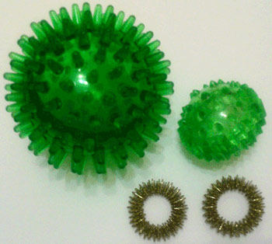
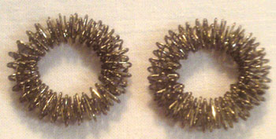

Су-джок - тренажеры - это шарики, включающие в себя две кольцевые пружины.

Шарики, и колечки используются при пальчиковой гимнастике.

С помощью шаров - «ежиков» с колечками детям нравится массировать пальцы и ладошки, что оказывает благотворное влияние на весь организм, а также на развитие мелкой моторики пальцев рук, тем самым, способствуя
психоречевому развитию.
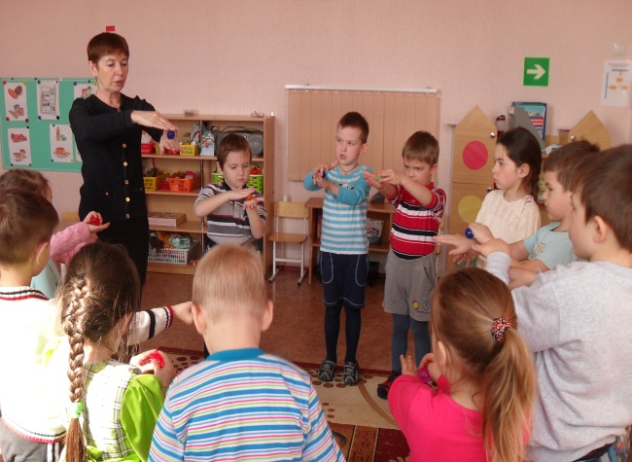

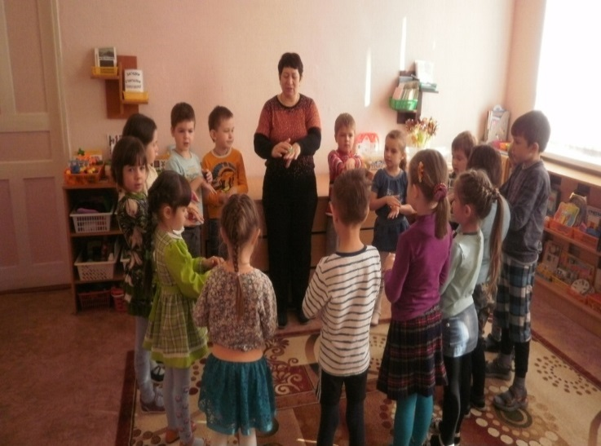

Используем следующие приемы Су-Джок терапии:
Массаж специальным шариком. Поскольку на ладони находится множество биологически активных точек, эффективным способом их стимуляции является массаж специальным шариком. Прокатывая шарик между ладошками, дети массируют мышцы рук. В каждом шарике есть «волшебное» колечко.
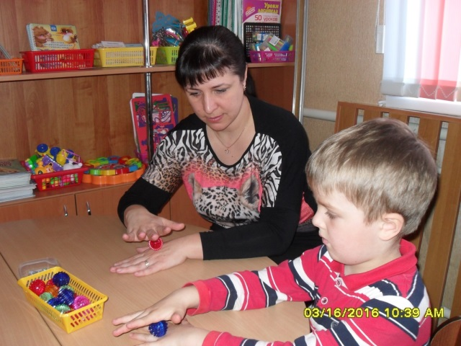
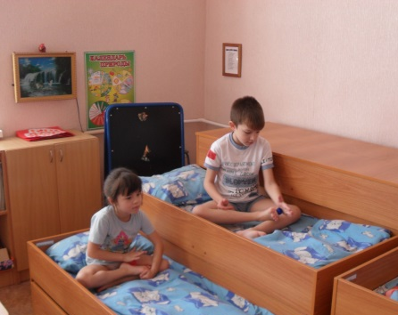
Массаж эластичным кольцом, которое помогает стимулировать работу внутренних органов. Так как все тело человека проецируется на кисть и стопу, а также на каждый палец кисти и стопы, эффективным способом профилактики и лечения болезней является массаж пальцев, кистей и стоп эластичным кольцом.
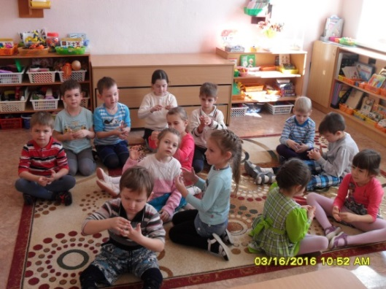
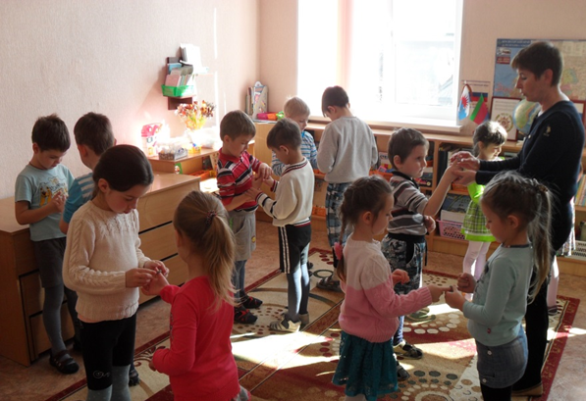
Кольцо нужно надеть на палец и провести массаж зоны соответствующей пораженной части тела, до ее покраснения и появлении ощущения тепла. Эту процедуру необходимо повторять несколько раз в день.

Ручной массаж кистей и пальцев рук. Очень полезен и эффективен массаж пальцев и ногтевых пластин кистей. Эти участки соответствуют головному мозгу. Кроме того на них проецируется все тело человека в виде мини-систем соответствия. Поэтому кончики пальцев необходимо массажировать до стойкого ощущения тепла. Это оказывает оздоравливающее воздействие на весь организм. Стимуляция систем соответствия (особенно большого пальца, участок соответствия головному мозгу) способствуют созреванию нервных клеток и активном функционировании коры головного мозга.
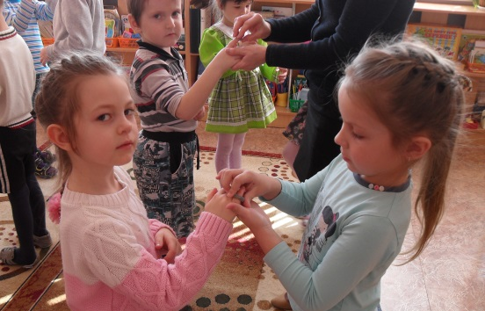

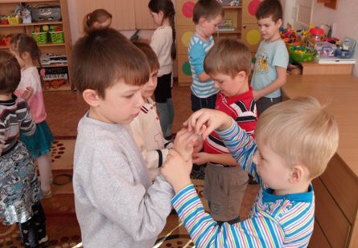

Используемая литература:
1. Н. С Акименко «Новые логопедические технологии» учебно-методическое пособие. – Ростов на Дону Феникс, 2009.
2. Н. С Аммосова «Самомассаж рук при подготовке детей с речевыми нарушениями к школе» Логопед, № 6, 2004. – С. 78 -82.
3. Т. А. Воробьева, О. И. Крупенчук «Мяч и речь». – СПб: Дельта, 2001.

